自动控制原理答案十
一、1.闭环控制 2.零极点 3. 上升时间 4. 变大 5. 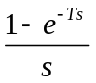

二、1. D 2. B 3. C 4. B 5. A

三、
解：R对C作用时，由信号流程图，有四条前向通路，五个回路：
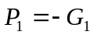， 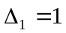； 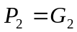, 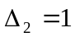；
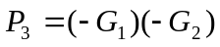， 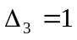； 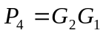， 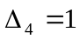；
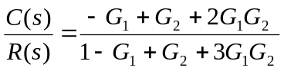

四、

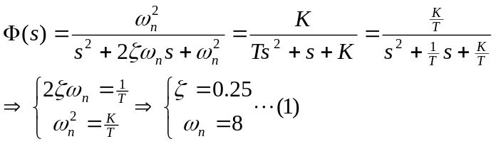（4分）
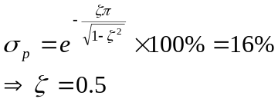（4分）
代入(1)得：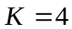（2分）

五、
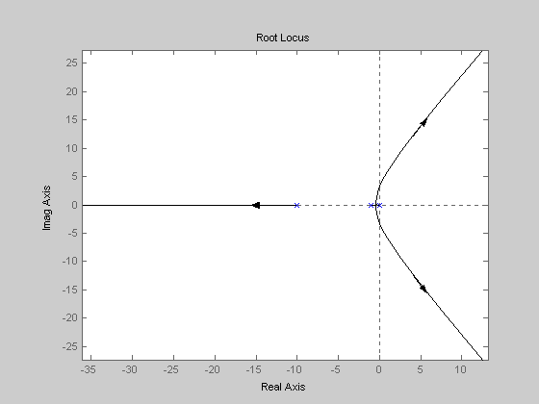
：（1）解：
① 渐近线：
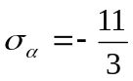
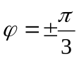，
② 分离点：
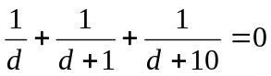
解得：
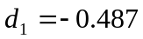 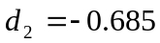 (舍去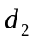)
③ 与虚轴交点：
令：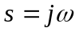，得:
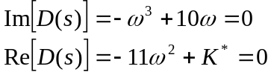 得出： 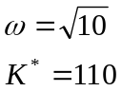
故：产生纯虚根的开环增益为：
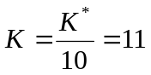

六、
解：依图可写出：
G（s）=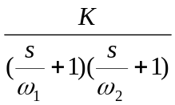
G(jω)
其中参数：
∵ 20lgK=L(ω)=40db ∴ K=100
则：G（s）=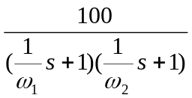=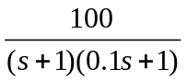

七、

解：
G（s）=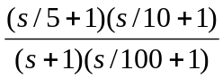

八、
解：（1）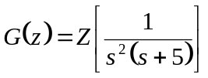=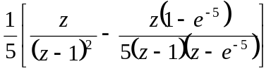
=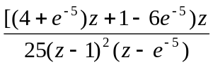
∴ 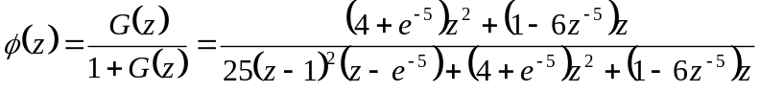
=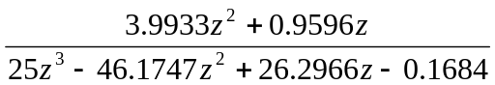
C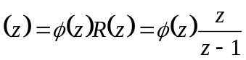=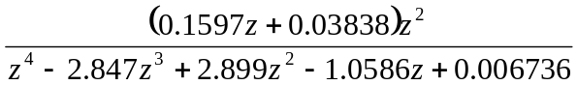
=0.1597z
故：（2）：

